Федеральное государственное бюджетное образовательное учреждение высшего профессионального образования

Московский государственный технический университет имени Н.Э.Баумана (МГТУ им. Н.Э.Баумана)

**ОТЧЁТ ПО ЛАБОРАТОРНОЙ РАБОТЕ №4**

ПРЕОБРАЗОВАНИЕ МОДЕЛИ СЕМАНТИЧЕСКИХ ОБЪЕКТОВ В РЕЛЯЦИОННУЮ МОДЕЛЬ

Выполнила: Митрошкин А.А.

(Фамилия И.О. студента)

ИУ9-51Б

(Индекс группы)

Преподаватель: Вишняков И. Э.

(Фамилия И.О. преподавателя)

(Подпись)

Оглавление

1. Постановка задачи 3

2. Практическая реализация 4

# 1. Постановка задачи

1. Преобразовать модель семантических объектов, созданную в лабораторной работе №2, в реляционную модель согласно процедуре преобразования.

2. Сопоставить результаты проектирования с использованием модели «сущность-связь» и модели семантических объектов (лабораторные работы №3, №4).

3. Обосновать различия результатов, выявить и исправить ошибки проектирования.

# 2. Практическая реализация

На рисунке 1 представлена созданная в лабораторной работе №2 модель

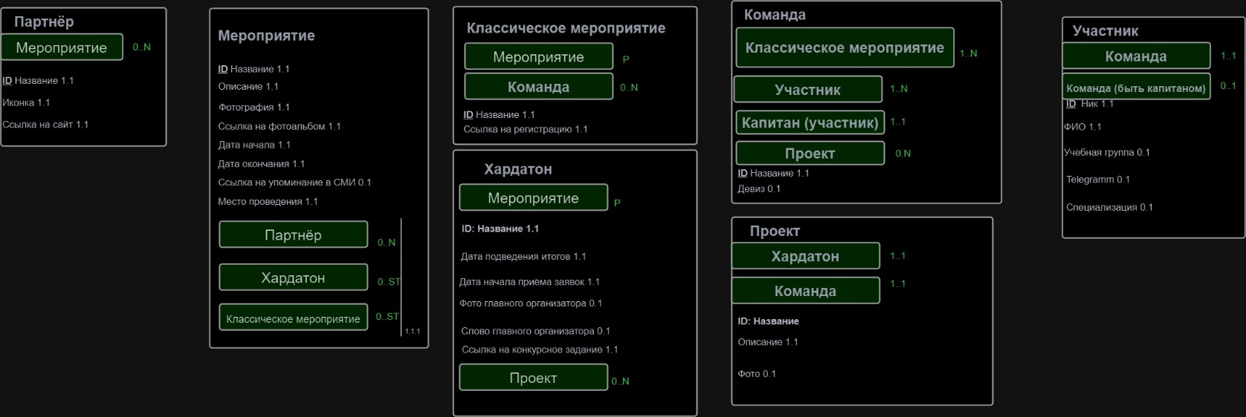семантических объектов.

Рисунок 1: Модель семантических объектов

В соответствии с правилами преобразования, из созданной ранее семантической модели, получили реляционную модель, представленную на рисунке 2.

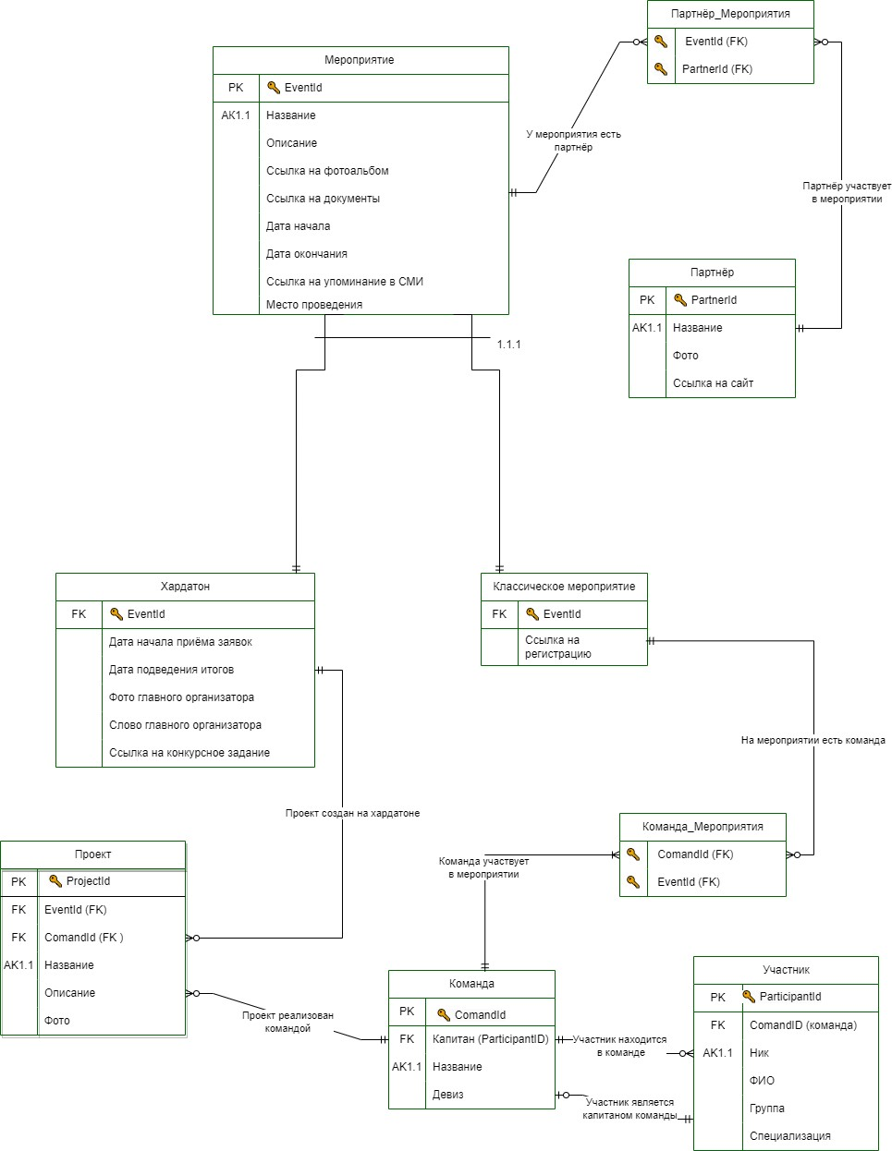

Рисунок 2: Реляционная модель, полученная из модели семантических объектов

Модель, полученная в 3 лабораторной работе, представлена на рисунке 3.

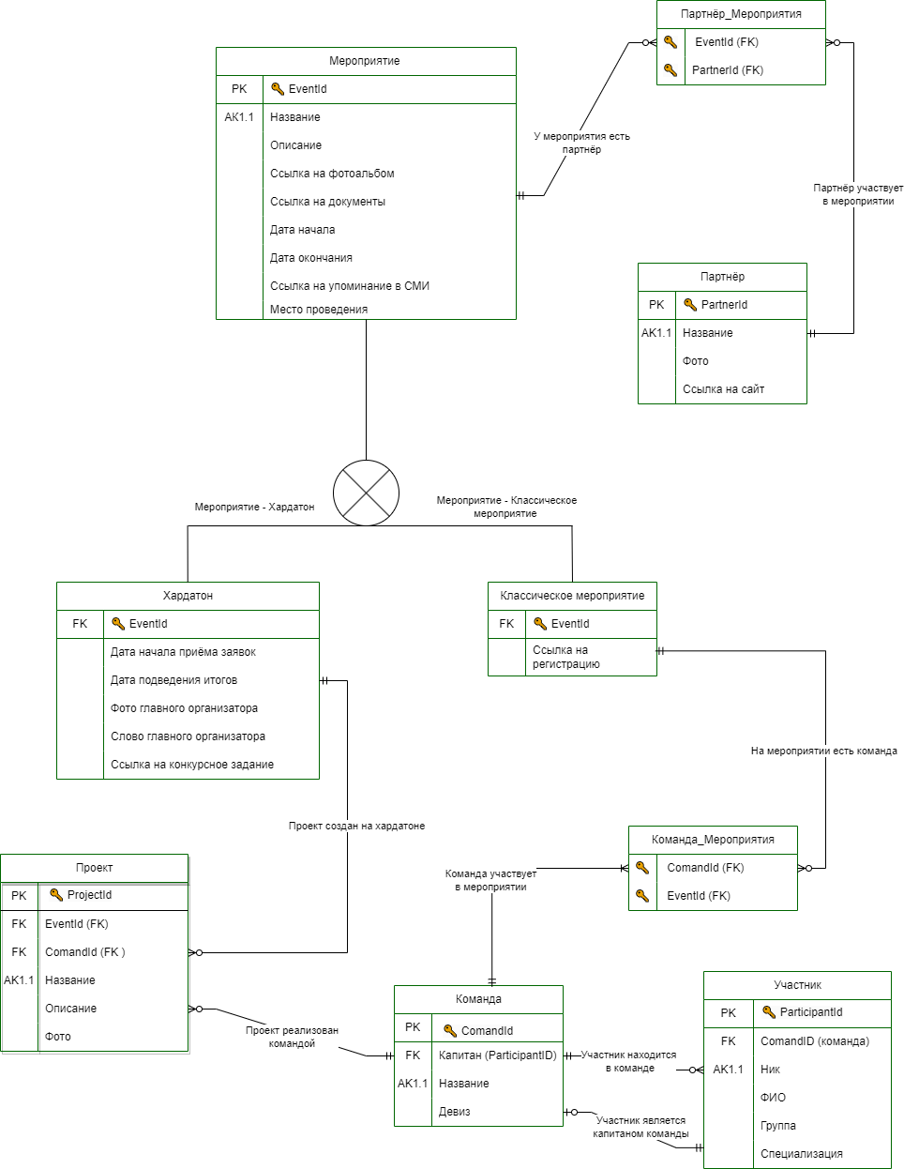

Рисунок 3: Реляционная модель, полученная из модели «Сущность связь»

Полученные в 3 и 4 лабораторных работах модели оказались идентичны.